الجمهورية الجزائرية الديمقراطية الشعبية
وزارة التربية الوطنية متوسطة طويهرات علي
المستوى: رابعة متوسط المدة: 1 ســاعـــــة و نصف
الاختبار الثالث في مادة: العلوم الفيزيائية و التكنولوجية
التمرين الأول ($6$ نقاط):
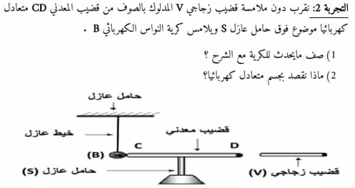
نقرب دون ملامسة قضيبا V مدلوك بالصوف من قضيب معدني CD و موضوع فوق حامل عازل (S) و يلامس كرية النواس B المتعادلة كهربائيا حسب الشكل (الوثيقة $1$).
قضيبا V
+++++
- ماهي مادة صنع القضيب V؟ علل؟
- ماذا نقصد بكرية متعادلة كهربائيا؟
- صف ما يحدث للكرية؟ مع الشرح.
- نبعد القضيب V و نستبدله بقضيب بلاستيكي P
مكهرب حيث نجعله يلامس الطرف D للقضيب
المعدني.
- ما هي شحنة القضيب البلاستيكي P المكهرب؟ برر.
- فسر ما يحدث مدعما إجابتك برسم توضيحي؟ (الوثيقة $1$)
- بين ماذا يحدث لو نستبدل الحامل العازل (S) بحامل ناقل؟ مع التفسير.
- ماذا يحدث لو نستبدل القضيب المعدني بقطعة خشبية؟ برر.
التمرين الثاني ($6$ نقاط):
أمام ميناء السفن كان محمد يراقب رافعة ترفع حاوية ضخمة كتلتها $1200kg$ من السفينة إلى اليابسة بواسطة حبل قوي و آلة سحب (الوثيقة $2$).
بدأت الحاوية في الارتفاع نحو الأعلى تدريجيا و فجأة انقطع الحبل و سقطت الحاوية في البحر، توقع محمد أن تغوص الحاوية لكنها بدلا من ذلك طفت فوق الماء.
- فسر سبب بقاء الحاوية طافية على سطح الماء بعد سقوطها.
- حدد الكتلة الحجمية للحاوية من بين الاختيارات التالية مبررا اختيارك.
$$ρ_{1}=1050\frac{kg}{m^{3}} . ρ_{2}=1300\frac{kg}{m^{3}} . ρ_{3}=800\frac{kg}{m^{3}}$$
- احسب شدة دافعة أرخميدس المؤثرة على الحاوية أثناء طفوها، ثم مثلها.
معطيات: الكتلة الحجمية لماء البحر: $ρ=1030\frac{kg}{m^{3}}$ ، $g=10\frac{N }{Kg}$ ، $1cm 6000N$

الوضعية الإدماجية ($8$ نقاط):
ليلة أمس حدث انفجار عنيف في أحد مخازن معدن الألمنيوم $(Al)$ في المنطقة الصناعية ديدوش مراد.
حيث قامت الشرطة العلمية بالتحقيق في هذه القضية، عثروا على دفتر يسجل فيه الحارس الليلي ملاحظاته بعد كل دورية كتب فيه "برميل حمض كلور الماء $(HCl)$ المصطفة بالمخزن المقابل معرض للسقوط و التحطم بسبب سوء تصفيفها".
حيث أنكر صاحب المصنع مسؤوليته قائلا: "هذا كلام غير منطقي...الكل يعرف أن حمض كلور الماء غير قابل للانفجار" و للتأكد من صحة ما قاله الحارس قامت الشرطة العلمية بالتحقيق التجريبي التالي:
السندات:
الكشف عن الشوارد
الشاردة | الكاشف | لون الراسب
Fe²⁺ | هيدروكسيد الصوديوم | أخضر فاتح
Zn²⁺ | هيدروكسيد الصوديوم | أبيض
Al³⁺ | هيدروكسيد الصوديوم | أبيض
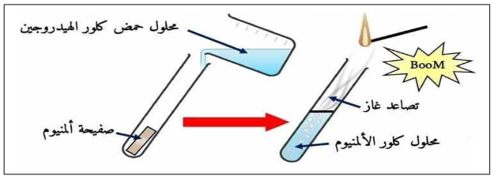

التعليمات: اعتمادا على مكتسباتك و السندات المقدمة ساعد الشرطة العلمية بالإجابة على التعليمات التالية:
- حدد القوى المؤثرة على البرميل الموضوع على الرف قبل سقوطه؟ ثم مثلها كيفيا؟
- اشرح سبب حدوث الانفجار.
- وضح ذلك بكتابة معادلة كيميائية بالصيغتين.

بالتــوفــيـــق

